**Университет ИТМО**

**Физико-технический мегафакультет Физический факультет**

Группа К работе допущен Студент Работа выполнена Преподаватель Курашова С.А. Отчет принят

Рабочий протокол и отчет по лабораторной работе № 1.04

**Исследование равноускоренного вращательного движения (маятник Обербека)**

1. **Цели работы.**

1. Проверка основного закона динамики вращения.

2. Проверка зависимости момента инерции от положения масс относительно оси вращения

1. **Задачи, решаемые при выполнении работы.**

1. Измерение времени падения груза при разной массе груза и разном положении утяжелителей на крестовине.

2. Расчёт ускорения груза, углового ускорения крестовины и момента силы натяжения нити.

3. Расчёт момента инерции крестовины с утяжелителями и момента силы трения.

4. Исследование зависимости момента силы натяжения нити от углового ускорения. Проверка основного закона динамики вращения.

5. Исследование зависимости момента инерции от положения масс относительно оси вращения. Проверка теоремы Штейнера.

1. **Объект исследования.**  
   Маятник Обербека
2. **Метод экспериментального исследования.**

* Измерение времени прохождения кареткой фиксированного расстояния при различной массе груза каретки и различных положениях утяжелителей
* Построение графиков зависимости момента силы натяжения нити и углового ускорения крестовины для всех положений утяжелителей
* Построение графика зависимости момента инерции крестовины от расстояния между центрами грузов и осью вращения

1. **Рабочие формулы и исходные данные.**

Ускорение груза

Угловое ускорение крестовины

Момент силы натяжения нити

Теоретическая связь между моментом силы натяжения нити и угловым ускорением крестовины

1. **Измерительные приборы.**

|  |  |  |  |  |
| --- | --- | --- | --- | --- |
| № п/п | Наименование | Тип прибора | Используемый диапазон | Погрешность прибора |
| 1 | Секундомер | Цифровой | с | 1. мс |

|  |  |  |
| --- | --- | --- |
| Параметры установки | | |
| 1. | Масса каретки | (47,0 ± 0,5) г |
| 2. | Масса шайбы | (220,0 ± 0,5) г |
| 3. | Масса грузов на крестовине | (408,0 ± 0,5) г |
| 4. | Расстояние от оси до первой риски | (57,0 ± 0,5) мм |
| 5. | Расстояние между рисками | (25,0 ± 0,2) мм |
| 6. | Диаметр ступицы | (46,0 ± 0,5) мм |
| 7. | Диаметр груза на крестовине | (40,0 ± 0,5) мм |
| 8. | Высота груза на крестовине | (40,0 ± 0,5) мм |
| 9. | Расстояние, проходимое грузом (h) | (700,0 ± 0,1) мм |

1. **Схема установки (перечень схем, которые составляют Приложение 1).**

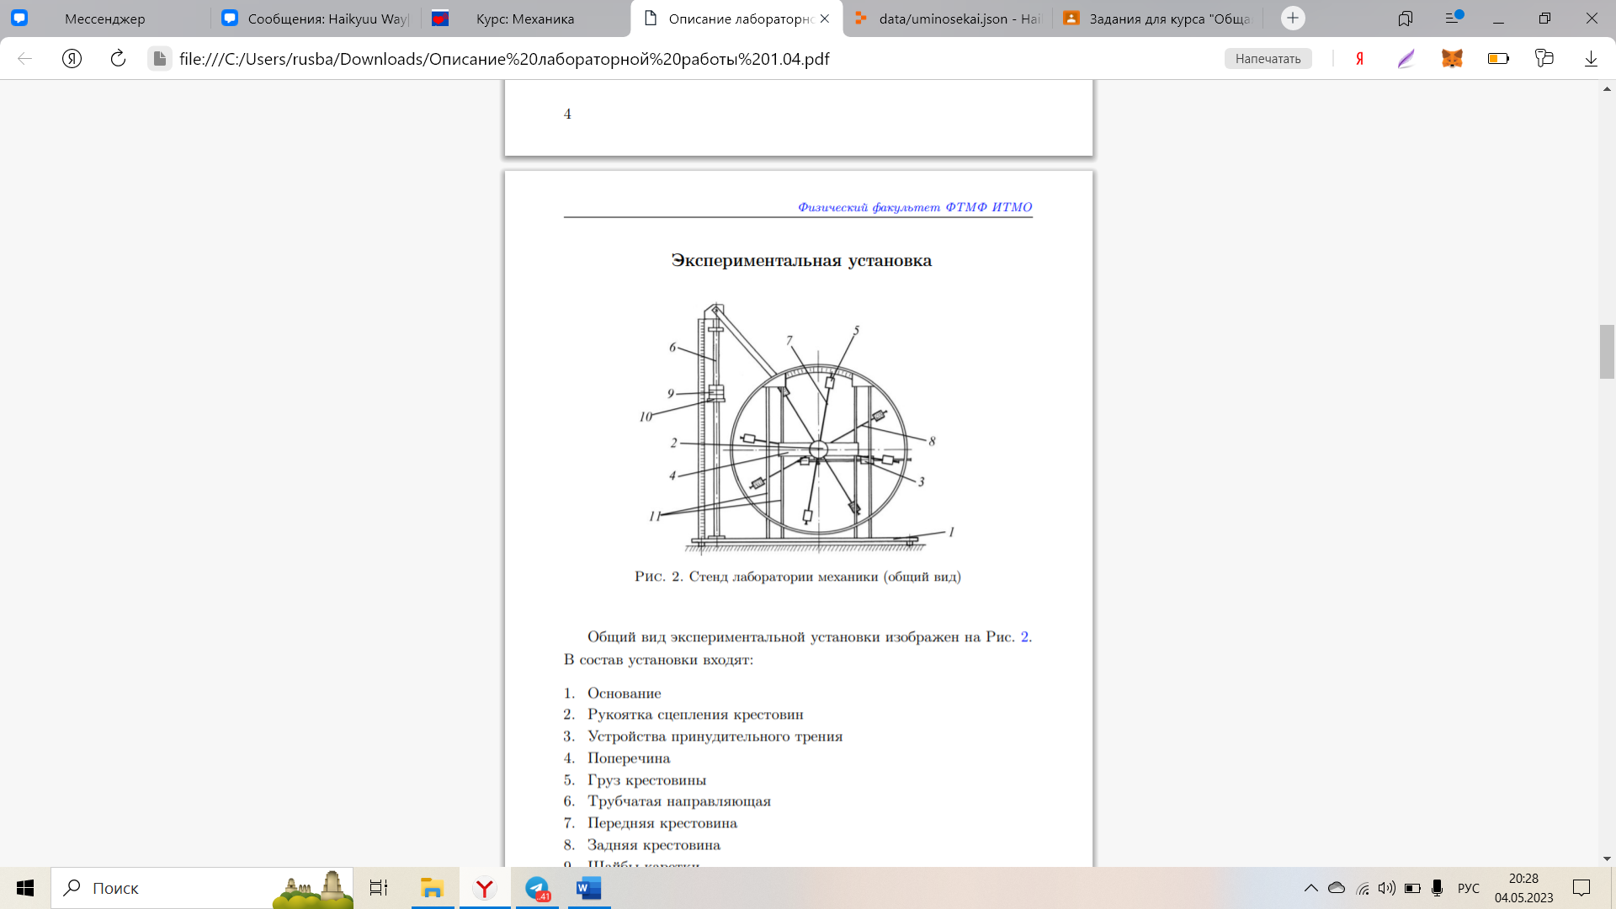

Рис. 2. Стенд лаборатории механики (общий вид)

Общий вид экспериментальной установки изображен на Рис. 2. В состав установки входят:

1. Основание

2. Рукоятка сцепления крестовин

3. Устройства принудительного трения

4. Поперечина

5. Груз крестовины

6. Трубчатая направляющая

7. Передняя крестовина

8. Задняя крестовина

9. Шайбы каретки

10. Каретка

11. Система передних стоек

1. **Результаты прямых измерений и их обработки (*таблицы, примеры расчетов*).**

|  |  |  |  |  |  |  |  |
| --- | --- | --- | --- | --- | --- | --- | --- |
| Масса груза, г |  | Положение утяжелителей | | | | |  |
| 1 риска | 2 риска | 3 риска | 4 риска | 5 риска | 6 риска |
| *m*1 | *t*1 | 4,38 | 4,64 | 6,04 | 6,45 | 7,82 | 9,62 |
| *t*2 | 4,35 | 4,58 | 6,02 | 6,54 | 7,91 | 9,64 |
| *t*3 | 4,3 | 4,73 | 6,05 | 6,69 | 7,87 | 9,39 |
| *t*ср | 4,34 | 4,65 | 6,04 | 6,56 | 7,87 | 9,55 |
| *m*2 | *t*1 | 3,26 | 3,73 | 4,42 | 4,99 | 5,58 | 6,71 |
| *t*2 | 3,23 | 3,71 | 4,49 | 4,8 | 5,42 | 6,93 |
| *t*3 | 3,28 | 3,67 | 4,41 | 4,95 | 5,46 | 6,82 |
| *t*ср | 3,26 | 3,70 | 4,44 | 4,91 | 5,49 | 6,82 |
| *m*3 | *t*1 | 2,53 | 3,15 | 3,72 | 4,3 | 4,84 | 5,46 |
| *t*2 | 2,32 | 3,28 | 3,84 | 4,45 | 4,93 | 5,48 |
| *t*3 | 2,38 | 3,21 | 3,87 | 4,38 | 4,87 | 5,32 |
| *t*ср | 2,41 | 3,21 | 3,81 | 4,38 | 4,88 | 5,42 |
| *m*4 | *t*1 | 2,6 | 2,84 | 3,4 | 3,93 | 4,4 | 4,71 |
| *t*2 | 2,24 | 2,96 | 3,49 | 3,95 | 4,42 | 4,84 |
| *t*3 | 2,12 | 2,91 | 3,46 | 3,88 | 4,6 | 4,72 |
| *t*ср | 2,32 | 2,90 | 3,45 | 3,92 | 4,47 | 4,76 |

1. **Расчет результатов косвенных измерений (*таблицы, примеры расчетов*).**

$$a=\frac{2h}{t^{2}}=\frac{2*0,7}{{4,34}^{2}}=0,07\left[\frac{м}{с^{2}}\right]$$

$$ε=\frac{2a}{d}=\frac{2*0,07}{0,046}=3,23\left[\frac{рад}{с^{2}}\right]$$

$$M=\frac{md}{2}(g - a)=\frac{0,22*0,046}{2}(9,81 - 0,07)=0,05\left[Н∙м\right]$$

|  |  |  |  |  |  |  |  |
| --- | --- | --- | --- | --- | --- | --- | --- |
|  | | 1 риска | 2 риска | 3 риска | 4 риска | 5 риска | 6 риска |
| m1 | *a* | 0,07 | 0,06 | 0,04 | 0,03 | 0,02 | 0,02 |
| *ε* | 3,23 | 2,82 | 1,67 | 1,41 | 0,98 | 0,67 |
| *M* | 0,05 | 0,05 | 0,05 | 0,05 | 0,05 | 0,05 |
| m2 | *a* | 0,13 | 0,10 | 0,07 | 0,06 | 0,05 | 0,03 |
| *ε* | 5,74 | 4,44 | 3,09 | 2,52 | 2,02 | 1,31 |
| *M* | 0,09 | 0,09 | 0,09 | 0,09 | 0,09 | 0,09 |
| m3 | *a* | 0,24 | 0,14 | 0,10 | 0,07 | 0,06 | 0,05 |
| *ε* | 10,48 | 5,90 | 4,19 | 3,18 | 2,56 | 2,07 |
| *M* | 0,12 | 0,13 | 0,13 | 0,13 | 0,13 | 0,13 |
| m4 | *a* | 0,26 | 0,17 | 0,12 | 0,09 | 0,07 | 0,06 |
| *ε* | 11,31 | 7,22 | 5,11 | 3,96 | 3,04 | 2,69 |
| *M* | 0,16 | 0,16 | 0,16 | 0,17 | 0,17 | 0,17 |

|  |  |  |  |  |  |  |
| --- | --- | --- | --- | --- | --- | --- |
|  | **М = Мтр + Iε** | | | | | |
|  | 1 риска | 2 риска | 3 риска | 4 риска | 5 риска | 6 риска |
| **I** | 0,012229 | 0,026006 | 0,033323 | 0,045973 | 0,055571 | 0,056619 |
| **Mтр** | 0,011983 | 0,025603 | 0,009907 | 0,019792 | 0,011857 | 0,012404 |
| **Mcр** | 0,106008 | 0,106830 | 0,107267 | 0,107493 | 0,107667 | 0,107784 |
| **εcp** | 7,688753 | 5,092400 | 3,516324 | 2,768704 | 2,150864 | 1,684601 |

|  |  |  |  |  |
| --- | --- | --- | --- | --- |
| **Риска** | **R** | **R2** | **I** | **di2** |
| 1 | 0,08 | 0,01 | 0,01 | 4,2E-05 |
| 2 | 0,10 | 0,01 | 0,03 | 2,6E-06 |
| 3 | 0,13 | 0,02 | 0,03 | 2,6E-06 |
| 4 | 0,15 | 0,02 | 0,05 | 2,9E-05 |
| 5 | 0,18 | 0,03 | 0,06 | 2,0E-05 |
| 6 | 0,20 | 0,04 | 0,06 | 4,3E-05 |
|  | **Среднее:** | **0,02** | **0,04** |  |

**10. Расчет погрешностей измерений (для прямых и косвенных измерений).**

$$\overline{t}=4,34 с.$$

$$S_{\overline{t}}=\sqrt{\frac{\sum{{\left(t_{i}-\overline{t}\right)}^{2}}}{n*\left(n-1\right)}}=\sqrt{\frac{\sum{{\left(t_{i}-4,34\right)}^{2}}}{6}}=0,02$$

$$Δ_{\overline{t}}=t_{α,n}*S_{\overline{t}}=4,3*0,02=0,10$$

$$δ_{\overline{t}}=\frac{Δ_{\overline{t}}}{\overline{t}}*100\%=\frac{0,1}{4,34}*100\%=2\%$$

$$a=\frac{2*h}{t^{2}};\overline{a}=0,07м/c^{2};h=70,0±0,1мм;t=4,34±0,10с.$$

$$Δ_{a}=\sqrt{{\left(\frac{2}{t^{2}}*Δ_{h}\right)}^{2}+{\left(\frac{6*h}{t^{3}}*Δ_{t}\right)}^{2}}=\sqrt{{\left(\frac{2}{{4,34}^{2}}*0,001\right)}^{2}+{\left(\frac{6*0,7}{{4,34}^{3}}*0,1\right)}^{2}}=0,01м/с^{2}$$

$$δ_{a}=\frac{Δ_{a}}{\overline{a}}*100\%=\frac{0,01}{0,07}*100\%=14\%$$

$$ε=\frac{2*a}{d};\overline{ε}=3,23;a=0,07±0,01м/c^{2};d=0,046±0,001м$$

$$Δ_{ε}=\sqrt{{\left(\frac{2}{d}*Δ_{a}\right)}^{2}+{\left(\frac{4*a}{d^{2}}*Δ_{d}\right)}^{2}}=\sqrt{{\left(2/0,046*0,01\right)}^{2}+{\left(4*0,07/{0,046}^{2}*0,001\right)}^{2}}=0,23$$

$$δ_{ε}=\frac{Δ_{ε}}{\overline{ε}}*100\%=\frac{0,23}{3,23}*100\%=7\%$$

$$D=\sum{{\left(R_{i}^{2}-\overline{R^{2}}\right)}^{2}}=0,0009$$

$$S_{m_{ут}}^{2}=\frac{\sum{d_{i}^{2}}}{D*\left(n-2\right)}=1/0,0009*0,000216=2,4*{10}^{-5}$$

$$S_{I_{0}}^{2}=\left(1/n+\overline{x^{2}}/D\right)\frac{\sum{d_{i}^{2}}}{n-2}=\left(0,2+0,034\right)*0,0039=4,0*{10}^{-2}$$

$$Δ_{I_{0}}=2*S_{I_{0}}=0,1 кг⋅м^{2}$$

$$Δ_{m_{ут}}=2*S_{m_{yт}}=6,2*{10}^{-5}кг$$

$$M=md/2\left(g-a\right);\overline{M}=0,05 Н*м;m=220,0±0,5г$$

$$Δ_{M}=\sqrt{{\left(\frac{md}{2}*Δ_{a}\right)}^{2}+{\left(\frac{d}{2}\left(g-a\right)Δ_{m}\right)}^{2}+{\left(\frac{m}{2}\left(g-a\right)Δ_{d}\right)}^{2}}=\sqrt{{\left(0,22*0,046/2*0,01\right)}^{2}+{\left(0,046/2*9,74*0,001\right)}^{2}+{\left(0,22/2*9,74*0,001\right)}^{2}}=0,001Н⋅м$$

$$δ_{M}=\frac{Δ_{M}}{M}*100\%=\frac{0,001}{0,05}*100\%=2\%$$

1. **Графики (*перечень графиков, которые составляют Приложение 2*).**
$$M=0,012+0,012 ε$$

$$I=0,011+1,28R^{2}$$

2. **Окончательные результаты.**
$$\overline{t}=4,34±0,10 с.;δ_{\overline{t}}=2\%;α=0,95$$

$$a=\left(0,70±0,11\right){10}^{-1} м/c^{2};δ_{a}=14\%;α=0,95$$

$$ε=3,23±0,23 рад/с^{2};δ_{ε}=7\%;α=0,95$$

$$M=(5,00±0,10){10}^{-2} Н*м;δ_{M}=2\%;α=0,95$$

3. **Выводы и анализ результатов работы.**

Таким образом, нам удалось исследовать зависимости момента силы натяжения нити от углового ускорения и момента инерции от положения масс относительно оси вращения. Согласно нашим расчётам, зависимости в самом деле получились линейные: $M\left(ε\right)=M_{тр}+Iε=0,012+0,012 ε$; $I\left(R^{2}\right)=I_{0}+4m_{ут}*R^{2}=0,011+1,28R^{2}$. Графики линейных зависимостей представлены в пункте 11. Тем самым мы подтвердили основной закон динамики вращательного движения и теорему Штейнера, что и являлось главной целью данной лабораторной работы.

1. **Дополнительные задания.**

1. Что такое инерция?

2. Как в данной лабораторной работе угловое ускорение зависит от линейного ускорения груза?

3. Как звучит основной закон динамики вращательного движения?

4. О чём говорит теорема Штейнера?

5. Моменты каких сил участвуют в основном законе динамики вращательного движения для данной работы?

6. Как изменятся параметры установки, если увеличить расстояние утяжелителей от оси?

7. Что такое момент инерции? Как его можно найти?

8. Что такое момент силы? Как его можно найти?

9 . В каких единицах измеряется момент инерции? В каких единицах измеряется момент силы?

10. Как изменятся параметры установки, если увеличить массу утяжелителей?

1. **Выполнение дополнительных заданий.**

1. Инерция – свойство тела оставаться в некоторых, называемых инерциальными, системах отсчёта в состоянии покоя или равномерного прямолинейного движения в отсутствие внешних воздействий, а также препятствовать изменению своей скорости (как по модулю, так и по направлению) при наличии внешних сил за счёт своей инертной массы.

, где 𝑑 - диаметр ступицы.

3. Основной закон динамики вращения: Момент вращающей силы, приложенной к телу, равен произведению момента инерции тела на угловое ускорение.

4. Эта теорема постулирует, что момент инерции для абсолютно любого твердого тела произвольной геометрии относительно некоторой оси вращения равен сумме момента инерции относительно оси, которая пересекает центр масс тела и параллельна первой, и произведения массы тела на квадрат дистанции между этими осями.

5. Силы натяжения нити и силы трения.

6. Момент инерции увеличивается, угловое ускорение уменьшается, время опускания увеличивается.

7. Момент инерции – скалярная физическая величина, мера инертности тела при вращении вокруг оси. Можно найти, например, по теореме Штейнера: I = I0 + mR2.

8. Момент силы – векторная физическая величина, характеризующая действие силы на механический объект, которое может вызвать его вращательное движение. Модуль равен произведению модуля силы на плечо силы: M = Fd.

9. Для момента инерции – килограмм на метр в квадрате (кг·м²)  
Для момента силы единица измерения – Ньютон на метр (Н∙м)

10. Момент инерции увеличивается, угловое ускорение уменьшается, время опускания увеличивается.

1. **Замечания преподавателя** (*исправления, вызванные замечаниями преподавателя, также помещают в этот пункт*

***Примечание:*** 1. *Пункты 1-6,8-13 Протокола-отчета* ***обязательны*** *для заполнения.*

* 1. *Необходимые исправления выполняют непосредственно в протоколе-отчете.*
  2. *При ручном построении графиков рекомендуется использовать миллиметровую бумагу.*
  3. *Приложения 1 и 2 вкладывают в бланк протокола-отчета.*